106年大學社會責任實踐計畫(USR)申請說明會
辦理時間: 106.03.21(二)上午9:30
地點：臺中市立臺中家事商業高級中等學校(地址: 臺中市東區和平街50號)
交通位置圖：

01搭乘市公車接駁：
- 由高鐵台中站搭乘

彰化客運6933路或6937路

全航客運6258路

中科巡迴巴士

02搭乘火車

經由台鐵台中站後站出口步行5-8分鐘即可到本校

03搭乘高鐵：

至高鐵台中站下車，離本校約16公里，可搭乘公車或計程車至本校：

(1) 搭乘公車：請參考01說明

(2) 搭乘計程車：沿站區一路前往建國北路一段(台中)/市11鄉道，沿著走市11鄉道，經建國北路一段前往臺中的和平街，於和平街左轉，台中家商在右手邊，路程約16分鐘。

04自行開車

經大雅交流道(台中大雅)
大雅交流道(台中大雅) 出口下交流道 --> 沿中清路直行接大雅路 --> 大雅路直行至五權路右轉 --> 五權路直行至民權路左轉 --> 民權路直行過復興路接台中路 --> 台中路直行至和平街左轉即到達本校。

台中交流道(台中)
台中交流道(台中) 出口下交流道 --> 沿中港路直行右轉五權路 --> 五權路直行至民權路左轉 --> 民權路直行過復興路接台中路 --> 台中路直行至和平街左轉即到達本校。

南屯交流道
南屯交流道出口下交流道 --> 沿五權西路二段直行至五權路左轉 --> 五權路直行至民權路右轉 --> 民權路直行過復興路接台中路 --> 台中路直行至和平街左轉即到達本校。

中投公路交流道(台中大里) 出口下交流道
沿中投公路直行到底接五權南路，五權南路直行至忠明南路右轉，忠明南路直行至明德街左轉，明德街直行接台中路，台中路直行至和平街右轉即到達本校。

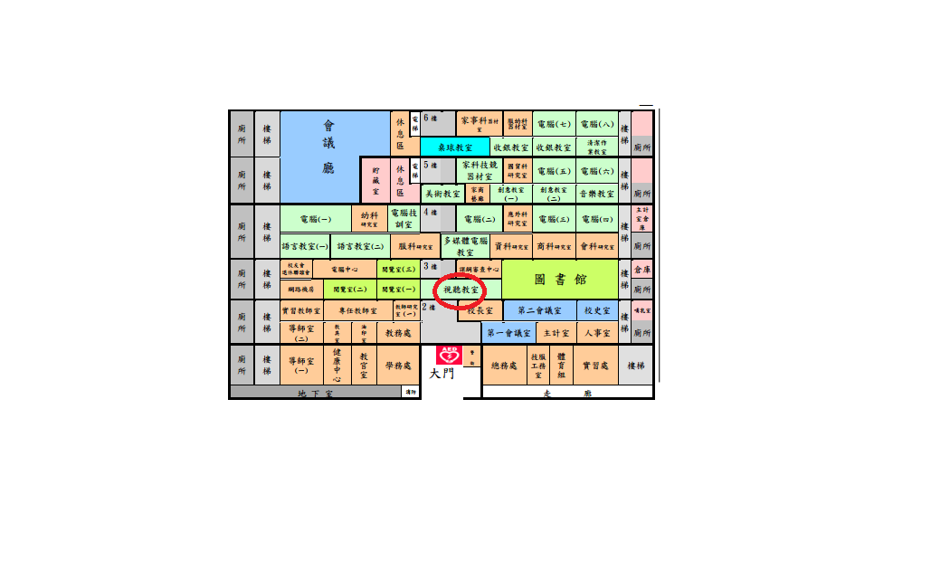
會議地點：臺中市立臺中家事商業高級中等學校 行政大樓3樓視聽教室

